50

HT3212GI-M12
12口M12型三层全千兆网管型壁挂式工业以太网交换机
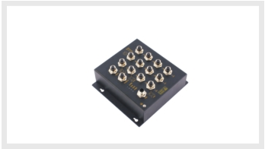
产品特点

1

2

3 4 5 6
符合EN50155行业标准；
技术规格
支持12个M12千兆以太网接口，一路M12继电器告警输出，
一路M12电源接口，一路M12 Console配置接口；支持RIP，OSPF，PIM三层路由协议；
支持HT-Ring，MSTP，VRRP，EAPS等多种冗余组网机制；
支持多种管理方式，支持网络集中管理；
工业级无风扇金属外壳设计，壁挂式安装，支持IP60防护等级。

产品规格
交换性能

交换延迟：＜5 μs MAC地址表：16K VLAN数目：4096路由表：8K

交换功能

交换带宽：24Gbps优先级队列：8 IGMP组播组：256
管理与维护

支持CLI，Telnet，WEB管理方式、RMON
支持SNMPv1/v2c
支持FTP,TFTP文件传输及软件升级
支持失电告警、电源告警、端口告警、环告警
支持端口镜像、Syslog、LLDP、RTC、SNTPv4

支持VLAN、GVRP、端口聚合、端口流控、端口限速

冗余技术

支持VRRP，支持EAPS
支持HT-Ring，支持RSTP/MSTP，兼容STP

组播技术

支持IGMP v1/v2/v3、IGMP snooping，支持GMRP
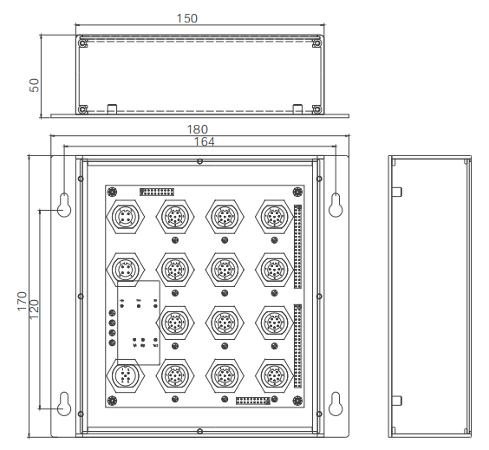
IP支持DHCP server/relay/client

机械结构
机箱外壳：IP50防护等级，铝合金外壳
安装方式：壁挂式安装
外壳尺寸：180mm×170mm×50.5mm

支持静态组播，支持PIM-SM、PIM-DM

路由技术
支持RIPv1/v2、RIPng、OSPFv1/v2、静态路由协议

服务质量管理

支持ACL，对L2-L7层数据进行过滤支持SP，WRR队列调度

环境

工作温度： -40℃~70℃
相对湿度： 5%~95%（无凝露）满足EMC 4级标准

电源
输入电压：DC24V(18-36VDC)；DC48V（36-72VDC）；
DC110（40-160VDC）
整机功耗：＜15w（MAX）
产品尺寸
壁挂式安装(单位:mm)

http://www.htopto.com

订购信息（标配）

HT3212GI-M12-DC24 12个千兆M12电口，标配单路电源

HT3212GI-M12-DC110 12个千兆M12电口，标配单路电源

84

http://www.htopto.com

